Data | 25.09.2023

L'approccio di Eaton all'elettrificazione “trasversale”:
ecco come il The Florian Hotel ha affrontato i limiti di capacità di rete

Grazie a una strategia energetica progettata ad hoc, la struttura ricettiva di design da 150 camere ha contenuto costi ed emissioni di CO2, risolvendo al tempo stesso il problema, diffuso a livello europeo, di inadeguatezza della connessione alla rete

Segrate.. In tutta Europa le aziende che mirano a raggiungere gli obiettivi di riduzione delle emissioni di CO2 stanno sempre più investendo nell’elettrico. Spesso, quando si tratta di ampliare la capacità di rete, si trovano però di fronte a delle difficoltà.

L’incremento della domanda di elettrificazione trasversale (utenze elettriche standard, passaggio al riscaldamento elettrico / pompe di calore, l’installazione di unità di ricarica per veicoli elettici etc.) e il progressivo deterioramento delle reti elettriche limitano infatti molti operatori dei sistemi di distribuzione nella fornitura di connessioni più ampie, in particolare per gli edifici commerciali, industriali e residenziali. In Europa, solo la Finlandia ha una rete elettrica aperta e accessibile, mentre in Paesi come Germania, Italia, Paesi Bassi, Polonia, Danimarca, Regno Unito e Irlanda, i vincoli di accessibilità alla rete sono un ostacolo significativo al processo di elettrificazione*.

Un nuovo progetto, sviluppato nei Paesi Bassi, dimostra però come sia possibile per gli imprenditori sfruttare a proprio vantaggio la mancanza di un'adeguata connessione alla rete. La proprietà del The Florian Hotel di Amsterdam ha infatti collaborato con Eaton, azienda specializzata nella gestione intelligente dell’energia, per garantire alla propria struttura una fornitura di elettricità affidabile, a basso costo e a ridotte emissioni di CO2. L'implementazione dell'approccio di Eaton "Buildings as a Grid" per la transizione energetica ha consentito di superare i limiti di una connessione di rete inadeguata e di trasformare un ex edificio per uffici vicino all'aeroporto di Schiphol in un hotel che trae il massimo vantaggio dalle energie rinnovabili.

Eaton ha progettato una strategia energetica ad hoc per il The Florian Hotel, combinando l'energia solare, grazie all’installazione di un impianto fotovoltaico da 30 kWp sul tetto, con un sistema di accumulo di energia a batterie xStorage di Eaton (40 kW di potenza e 50 kWh di capacità). Inoltre, il sistema è stato settato in modalità operativa di "peak shaving": in questo modo le batterie intervengono in scarica solo al superamento di una soglia predefinita di carico, assicurando così al contempo lo sfruttamento ottimale dell’energia autoprodotta e il taglio dei picchi di consumo dalla rete (peak shaving appunto), mantenendo così la potenza istantanea richiesta dalla rete nei limiti concordati con l'operatore del sistema di distribuzione e consentendo, in parallelo, un significativo risparmio economico.

L'approccio Building as a Grid è scalabile: essendo state installate nel parcheggio dell’hotel una serie di unità di ricarica di veicoli elettrici per veicoli elettrici integrata, occorre gestire dinamicamente la richiesta di carico. A tale esigenza risponde il Buildings Energy Management Software (BEMS), un software dotato di potenti algoritmi che da un lato indirizzano l'energia disponibile dove è maggiormente necessaria (es. ricarica dei veicoli elettrici) e dall’altro gestiscono dinamicamente l’intervento delle batterie del sistema xStorage, per sostituire l'energia dalla rete quando necessario.

Il software BEMS analizza inoltre le statistiche di consumo energetico attuali e passate dell'hotel e monitora anche le previsioni meteorologiche per garantire il massimo utilizzo dell’energia dei pannelli solari, così da ridurre sia le spese energetiche che le emissioni di CO2 della struttura.

Il proprietario dell'hotel, che preferisce essere conosciuto semplicemente con il suo nome di battesimo - Tony - è entusiasta del risultato: "Il sistema Buildings as a Grid applicato al The Florian sta ottenendo risultati eccezionali. Nel 2022, nonostante l'impennata dei prezzi dell'energia, abbiamo tenuto sotto controllo i costi e ridotto le emissioni di CO2 di oltre 15 tonnellate rispetto alla media di un edificio di dimensioni simili e, cosa fondamentale, siamo rimasti entro i limiti della nostra copertura di rete: altrimenti, avremmo potuto essere costretti a chiudere".

Fabrice Roudet, General Manager, Eaton Energy Transition Division, EMEA, ha dichiarato: “Il risparmio di CO2 aiuterà il The Florian a raggiungere l'obiettivo di sostenibilità aziendale, riducendo l'impronta ambientale e guardando al net zero. Il nostro compito è supportare le aziende in questa transizione".

Nota all’editore

*Il presente comunicato stampa si basa su statistiche tratte dall'Energy Transition Readiness Index (ETRI) della REA (Association for Renewable Energy and Clean Technology), un'associazione di categoria senza scopo di lucro, fondata nel 2001, che Eaton supporta sin dalla sua istituzione. Si tratta di un indice che classifica il tasso di progresso verso la transizione energetica di alcuni Paesi europei selezionati, dal punto di vista delle imprese e degli investitori. Una volta condotta l’indagine, viene pubblicato un rapporto che illustra nel dettaglio i risultati. A questo link è possibile consultare il report dell'anno scorso.

Di seguito è riportata una rappresentazione grafica del posizionamento di ciascun Paese nel 2022, in termini di accessibilità della rete. Queste statistiche possono essere citate dai media, a condizione che la fonte venga attribuita a REA. Commentando i risultati, Robert Hull, Survey Leader, ha dichiarato: "Gli impedimenti per l'accesso alla rete stradale stanno diventando sempre più critici in diversi Paesi, tra cui Germania, Irlanda, Paesi Bassi, Polonia e Regno Unito".

Il rapporto ETRI 2023 sarà pubblicato a novembre 2023. È possibile partecipare all’evento di presentazione cliccando qui.
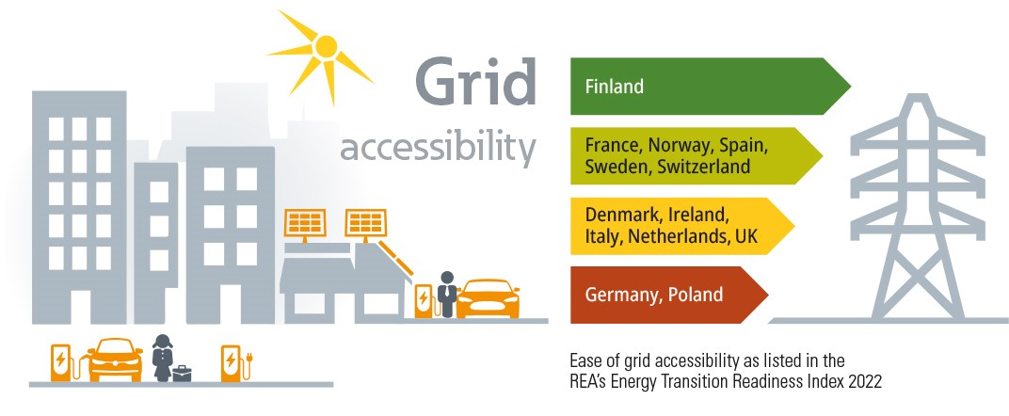

Eaton è disponibile per ulteriori informazioni sull’approccio Buildings as a Grid e su come il suo ecosistema può trasformare sia nuovi edifici che strutture oggetto di ristrutturazione in hub energetici che ottimizzano il consumo di energia, supportando un'infrastruttura di ricarica EV flessibile e scalabile e, al tempo stesso, sistemi di generazione di energia rinnovabile e accumulo di energia.

Informazioni su Eaton
Eaton è un’azienda specializzata nella gestione intelligente dell’energia, impegnata a migliorare la qualità della vita e a proteggere l'ambiente. Ci impegniamo a fare impresa in modo etico e ad agire in modo sostenibile per aiutare i nostri clienti nella gestione dell’energia, oggi e nel futuro.
Valorizzando i principali trend di sviluppo globale dell’elettrificazione e della digitalizzazione, acceleriamo la transizione del pianeta verso le energie rinnovabili, contribuendo a risolvere le più urgenti sfide di gestione energetica, con l’obiettivo di ottenere il meglio per i nostri stakeholder e per la società.
Fondata nel 1911, Eaton festeggia il suo centesimo anniversario di quotazione alla Borsa di New York. Abbiamo registrato un fatturato di 20,8 miliardi di dollari nel 2022 e serviamo clienti in più di 170 Paesi. Per ulteriori informazioni visitare il sito www.eaton.com. Seguici su Twitter e LinkedIn.

Contatti stampa:
Hotwire
Elisa Bortolozzo
E: EatonIT@hotwireglobal.com | T: 0039 348 634395

Eaton
Luca Sarubbi
E: marcom-italia@eaton.com

